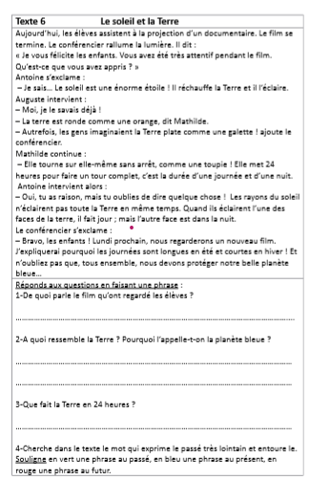

Autrefois / Les gens imaginaient la terre plate comme une galette./

Elle tourne sur elle-même sans arrêt.

Lundi prochain, nous regarderons un nouveau film.

Elle tourne sur elle-même.

Elle est ronde comme une orange. On l’appelle la planète bleue car de loin, elle est toute bleue avec tous ces continents.

Ça parle de l’alternance jour et nuit